添付書類 貼付票（申請兼実績報告書）
記入例
定期券の写しを貼付してください。
※申請額の根拠となる全ての定期券を貼付してください。
※申請額分の定期券の写しを用意できない場合は、定期券の領収書の写しでも可能ですが、最低1か月分の定期券の写し（対象期間内）を必ず添付してください。（領収書の写しのみの貼付は不可）
※使用期間を必ず記入してください。
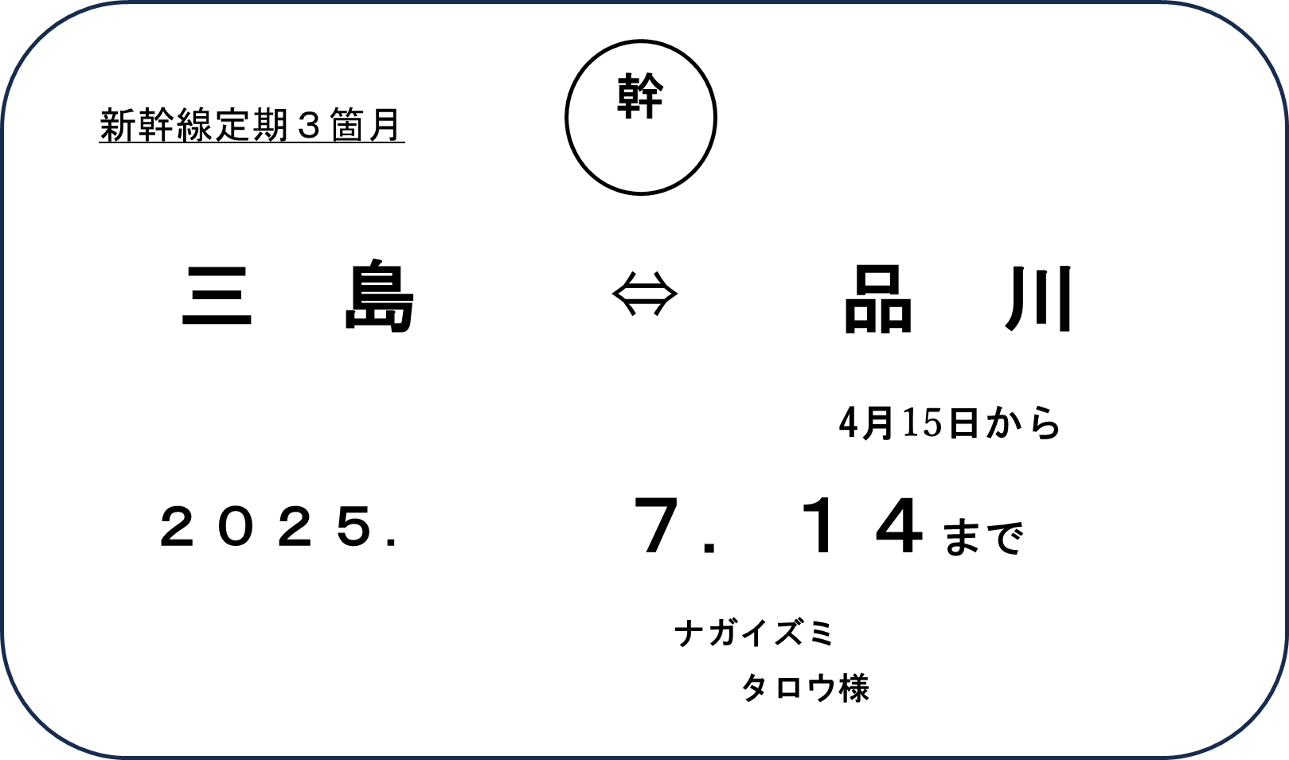
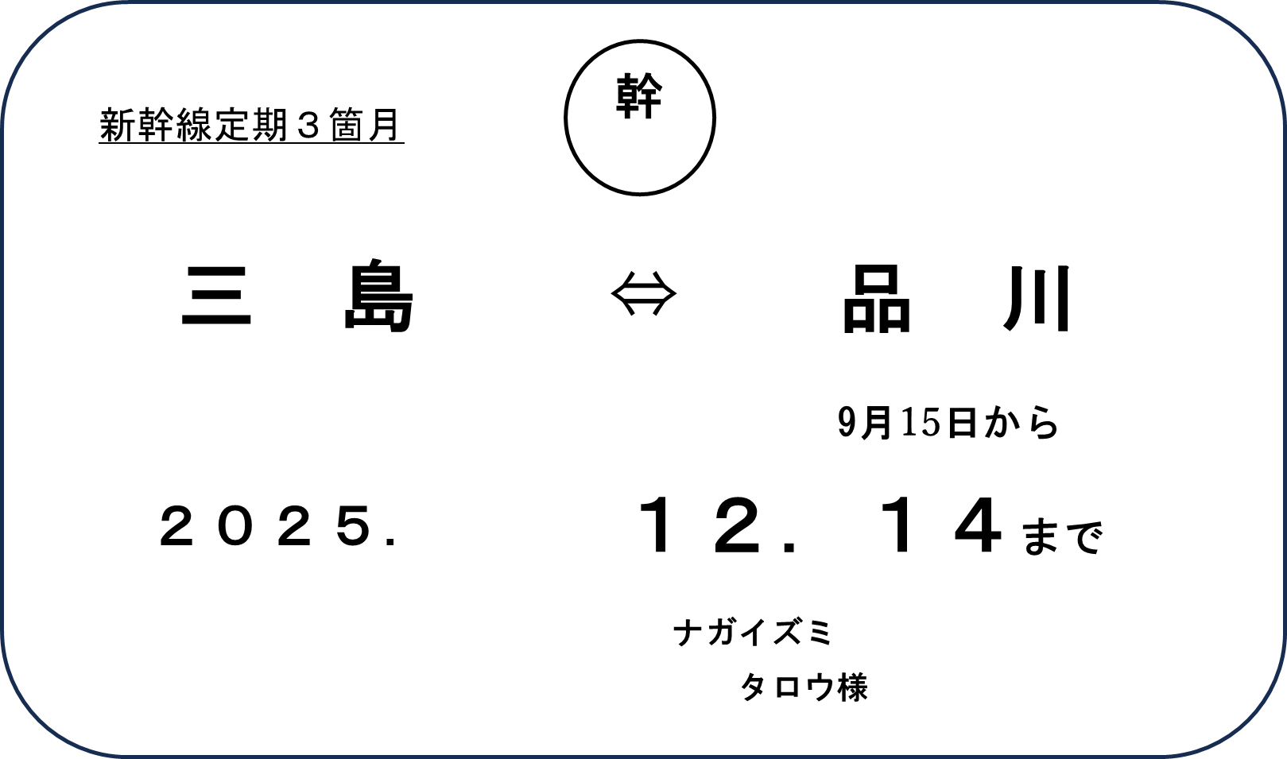
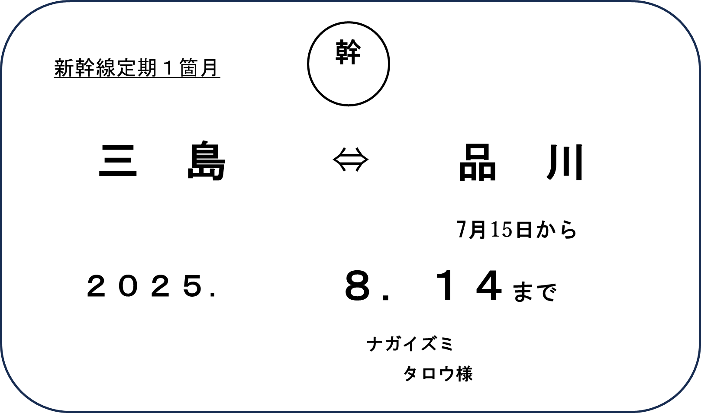
２０２６.
２０２６.
５. １５ まで
２月16日から
12月16日から
１. １５ まで
１２. １５ まで
例① ６ヶ月使用の場合（1か月×1枚、3か月×2枚）
後期対象期間
開始日：9月16日～3月16日
・３ヶ月目は、前期分のため記入不要。
・前期期間の申請時に再度貼付してください。
※要保管
定期券の写し
1ヶ月目 月 日～ 月 日
2ヶ月目 月 日～ 月 日
3ヶ月目 月 日～ 月 日

1ヶ月目 2月16日～3月15日
2ヶ月目 3月16日～4月15日
3ヶ月目 4月16日～5月15日

1ヶ月目 12月16日～1月15日
2ヶ月目 月 日～ 月 日
3ヶ月目 月 日～ 月 日

1ヶ月目 9月16日～10月15日
2ヶ月目 10月16日～11月15日
3ヶ月目 11月16日～12月15日
裏面あり

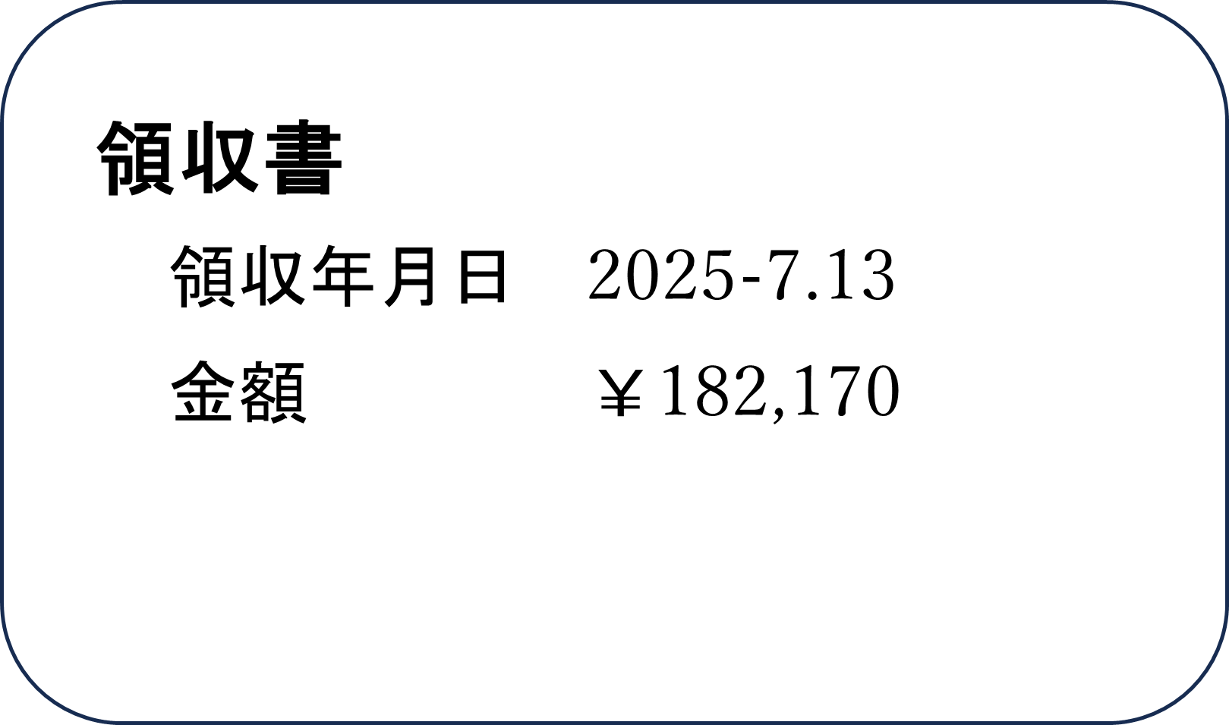
例② ６ヶ月使用の場合（3ヶ月×2枚、定期券の写し1部なし）
￥182,170
継続

1ヶ月目 9月16日～10月15日
2ヶ月目 10月16日～11月15日
3ヶ月目 11月16日～12月15日

定期券の写し
1ヶ月目 12月16日～1月15日
2ヶ月目 1月16日～2月15日
3ヶ月目 2月16日～3月15日
2025-9.13
１２. １５ まで
・領収書年月日≠開始日となります。継続使用の場合は、（定期券に継続と書いてある場合）定期券の使用期間を参考にご記入ください。
・領収書のみでは情報不足のため、審査できません。領収書を貼付する場合は、最低1か月分の定期券（開始日が9月16日～3月16日）が必要です。

【注意点】
・定期券の写しのサイズ調整が難しい方は、A4の白紙に貼付も可能です。（使用期間を必ず記入）
・領収書を貼付する際も、使用期間を必ず記入してください。
・エントリー時に定期券の写真を提出した方は、LINEの履歴から写真を保存ができる可能性があります。上書きしてしまい、手元に定期券の写しがない方はご検討ください。
・前期期間も含む定期券（開始日が3月17日～9月15日）は、前期期間に提出する貼付票にも必要になりますので、必ず自宅で保存してください。
・貼付票上の使用期間から算出できる金額と、申請額に相違がある場合は、貼付票上の使用期間から算出できる金額を参考に審査いたします。

